Оглавление

Новости образования и финансовой грамотности 2
О воспитании 2
О цифре в образовании 2
Финансовая грамотность 3
Права потребителя/работника. Мошенничество и защита прав потребителя. Персональные данные 4
Права 4
ЖКХ 4
Мошенничество 4
Новости экономики и финансового мира с учетом геополитики. Инициативы. Законодательство. Прогнозы. Макропоказатели 5
Инфляция 5
Курс 5
Финансовое планирование. Инвестиции и сбережения. Налоговые вычеты 6
Грамотность в инвестициях 6
Финансы в цифре. ДБО. Тенденции в цифровизации разных сфер жизни: биометрия, генеративные системы «ИИ», «цифровой след» и персональные данные, большие данные 7
Биометрия 7
Персональные данные 7
Генеративные системы «ИИ» и рекомендательные системы 8
Новости о социальной поддержке. Новости пенсионной системы Российской Федерации. Новости Минтруда России. Человеческий капитал 9
Новости импортозамещения (дорогу осилит идущий, а не «юзающий», в том числе избавляемся от мифов) 10
Индивидуальное предпринимательство 11
Кредитование. Банки и МФО. Тенденции 12
Новости сельского хозяйства 13
Новости страхования, в том числе агрострахования‬‬‬‬‬‬‬‬ 14

Новости образования и финансовой грамотности
Почему Россия теряет умных https://t.me/alexei_savvateev/835
В Правительстве заявили о работе над проектом новой системы оплаты труда педагогов
https://ug.ru/v-pravitelstve-rf-zayavili-o-rabote-nad-proektom-novoj-sistemy-oplaty-truda-pedagogov/
Комментарий МФЦ: «и ещё в связи с разговором со школьным учителем. Что называется, на полях» https://t.me/chadayevru/2946
1. Как мы разучились читать. Особенности восприятия текста современными читателями: https://t.me/alexei_savvateev/783
2. Информация от руководителя портала «Грамота.ру» Константина Деревянко: https://t.me/alexei_savvateev/786

О воспитании
Что для человека самое важное? Ответ на этот вопрос во многом определяет чем он живет, за что борется, и в конечном итоге, определяет в каком он сегодня находится лагере. Вот, например, Артемий Лебедев — кумир многих и очень многих людей. Он честно сказал, что для него главное деньги и как правильно их зарабатывать и распоряжаться
https://t.me/yurasumy/15981
Комментарий Е.А. Григорьева: …мне кажется люди, рассуждающие о том, что террористы не религиозные фанатики, а "просто подкуплены" судят мир по себе. Унылые постсоветские люди из 90-х, для которых деньги являются понятной мерой вещей, а всё остальное эфемерно…: https://t.me/holmogortalks/34929
Предсказания Питирима Сорокина (1889–1968), русского социолога, позднее – профессора в США, постигшего всю суть западного стиля мышления
https://t.me/nikitabsg/1257
Когда дети стали королями или праздник непослушания https://t.me/alexei_savvateev/816

О цифре в образовании
О деятельности банкиров в области образования. Не есть ли этот фактор деградации образования массовой школы, когда вместо повышения зарплат учителям и законодательной защиты их статуса поголовно упрощаются требования и огульно цифровизируется процесс общения учитель – ученик
Часть 1: https://dzen.ru/a/ZlhL2dPaEBuLirmS
Часть 2: https://dzen.ru/a/Zlrk3fXsMCBy7hpB
Часть 3: https://dzen.ru/a/ZlwoQf0oJR23THPu
Часть 4: https://t.me/alexei_savvateev/761
Советник ВЭФ Юваль Ной Харари: «Жизнь скоро превратится в одно длинное собеседование
... и работу вы не получите» … https://vk.com/wall-177993409_796596
Комментарий МФЦ: а это возможное будущее от масонов в течение 10-20 лет. Наши ученые об этом «Академик Игорь Каляев о боевых возможностях нейросетей и квантовой атаке на будущее»: https://www.youtube.com/watch?v=YgF2Hjb2Sr4
Большинство школьников используют нейросети для поиска информации https://t.me/rspectr/8021
Эксперты: школы РФ генерируют около 500 млн опасных интернет-запросов в неделю
https://t.me/rspectr/7922
1. На «Госуслугах» появились новые функции для абитуриентов: https://t.me/rspectr/7999
2. «Кому нужны твои глупые посты», «У тебя нет друзей», «С твоим лицом лучше не вести соцсети» — интернет-травля, к сожалению, не редкость в наше время: https://t.me/obyasnayemrf/16021

Финансовая грамотность
Выступление Эльвиры Набиуллиной на десятом Всероссийском конгрессе волонтеров финансового просвещения
https://t.me/centralbank_russia/1835
В каком возрасте россияне перестают финансово зависеть от родителей?
https://journal.tinkoff.ru/bez-mam-pap-i-kreditov/
1. Как сделать финансовые услуги доступнее для людей с инвалидностью: https://t.me/centralbank_russia/1826
2. За и против: стоит ли открывать вклад на «Финуслугах». Аргументы читателей: https://journal.tinkoff.ru/finuslugi-pros-cons/
3. Наличные или безналичные: предпочтения россиян в 2023 году: https://t.me/centralbank_russia/1828
4. Как устроены карты интернет-магазинов Ozon, «Яндекс Маркет», Wildberries и насколько выгодно ими расплачиваться: https://www.banki.ru/news/daytheme/?id=11003998
5. Как понять, что вам (не)подходит банкротство: признаки: https://www.banki.ru/news/daytheme/?id=11003877
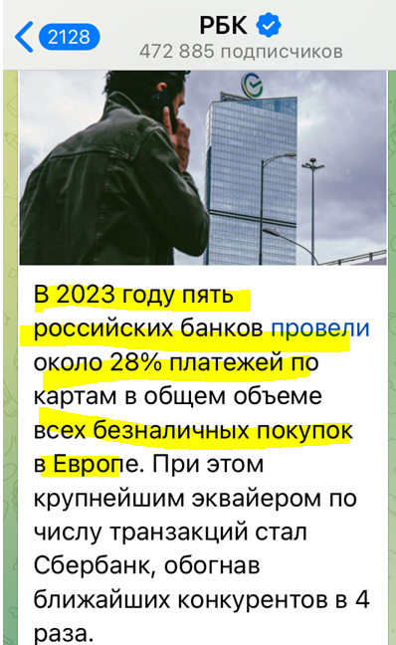
6. Карты «Мир»: где и как работают. Актуальное: https://www.banki.ru/news/daytheme/?id=10970393

Права потребителя/работника. Мошенничество и защита прав потребителя. Персональные данные
Подготовлены правила для защиты персональных данных детей при публикациях в СМИ
https://t.me/rspectr/7913 и https://t.me/prv_adv/3695

Права
Не гадаем, а знаем: что изменится для ваших финансов в июле https://t.me/fincult_info/1882
1. Люди чаще всего увольняются по собственному желанию. Сделать это несложно, но есть некоторые нюансы: https://t.me/obyasnayemrf/16415
2. Машину повредили в автосервисе: кто несет ответственность и как получить компенсацию: https://www.banki.ru/news/daytheme/?id=11003885
3. «Приставы арестовали более 50% дохода. Это законно?»: https://www.banki.ru/news/daytheme/?id=11003773

ЖКХ
1. Информация из ЕГРН нужна при покупке жилья или, например, чтобы подать в суд на затопившего вашу квартиру соседа. Однако любой желающий не может получить её просто так: с 1 марта 2023 года реестр скрыт от третьих лиц: https://t.me/obyasnayemrf/16083

Мошенничество
Браузер Яндекса занял первое по выявлению фишинговых сайтов https://t.me/rspectr/8008
Изменилась ситуация с пропуском мошеннического трафика операторами связи: если в прошлом году до граждан доходило порядка 75 тыс. вызовов в сутки, то теперь — около 20–30 тыс. https://t.me/Persdata/7731
Телефонные мошенники могут обмануть любого, кто не кладёт трубку
https://t.me/obyasnayemrf/16098
Более 90% мошенничеств осуществляется через один мессенджер
https://www.interfax.ru/russia/967209
Как защититься от актуальных схем интернет-мошенничества https://t.me/kommersant/67570
Почему тактики мошенников представляют угрозу даже для финансово грамотных людей
https://t.me/centralbank_russia/1833
1. Мошенники придумали новый способ обмана через почту: https://t.me/rspectr/7929
2. Мошенники придумали схему с закрытием кредита: https://t.me/rspectr/8004
3. На «Госуслугах» появились новые функции для абитуриентов: https://t.me/rspectr/7999
3. Мошенники подделывают телеграм-каналы блогеров для кражи денег у россиян: https://t.me/ligainternet/5133
4. Рособрнадзор: Мошенники в интернете освоили тему ЕГЭ: https://rg.ru/2024/06/09/rosobrnadzor-moshenniki-v-internete-osvoili-temu-ege.html
5. «Никогда не разговаривай с незнакомцами и никуда с ними не ходи», — раз за разом слышит ребëнок от родителей и учителей. Однако…: https://t.me/obyasnayemrf/16010
6. Метавселенная полна неожиданностей: с какими угрозами может столкнуться человек в виртуальных мирах: https://t.me/rspectr/8092

Новости экономики и финансового мира с учетом геополитики. Инициативы. Законодательство. Прогнозы. Макропоказатели
Уроки кризисов и оценка антикризисных мер: доклад Банка России
https://t.me/centralbank_russia/1836
Комментарий МФЦ: такой опыт нужен в учебники дл отечественных экономистов
Пять сил деглобализации
https://econs.online/articles/ekonomika/pyat-sil-deglobalizatsii/
1. Дефицит бюджета стал меньше на полтриллиона рублей по итогам мая 2024 года. Правительство сократило траты до минимума: https://journal.tinkoff.ru/news/budget-may-2024/
2. Россияне рассказали, что мотивировало бы их завести ребенка: https://t.me/World_Sanctions/28882
3. 1. Сколько зарабатывает ИТ-выпускник в России: https://t.me/rspectr/7988
Комментарий МФЦ: «эксперты спрогнозировали дефицит ИБ-выпускников в ближайшие 10 лет» https://t.me/rspectr/8052 Обратите внимание на то, что Минтруд подготовил проект методики расчета кадровых потребностей экономики: https://www.kommersant.ru/doc/6774459
4. Reuters оценил рост нефтегазовых доходов России: https://www.rbc.ru/economics/26/06/2024/667bb2419a794776e818df25

Инфляция
Годовая инфляция в мае увеличилась в большинстве регионов
https://t.me/centralbank_russia/1834
И инфляционные ожидания тоже (в июне) https://t.me/fincult_info/1883
Вывод, скорее всего Банк России в июле подымет ставку до 17-18%

Курс
Банк России заверил, что биржевая торговля валютой не является необходимостью для конвертируемости рубля и свободного обращения иностранной валюты
https://t.me/kommersant/67460
1. Информация об операциях в долларах США и евро в связи с санкциями в отношении Группы Московская Биржа: https://www.cbr.ru/press/pr/?file=638538135666770316OBR.htm
Стремительно снижается доля расчетов по внешнеторговым операциям в валютах недружественных стран в России: https://t.me/spydell_finance/5567
2. «С 13 июня Россия вступила в новую реальность с точки зрения валютного рынка, поэтому важно понять – куда движемся и какие могут быть риски?»: https://t.me/spydell_finance/5529 и https://journal.tinkoff.ru/ruble-june-2024/
3. Покупка и обмен валюты: https://cbr.ru/faq/w_fin_sector/Kak_sejchas_kupit_valyutu/ и https://journal.tinkoff.ru/news/sanctions-usa-june-2024/ и https://www.banki.ru/news/daytheme/?id=10979721
4. Снижение импорта – является главным стабилизирующим звеном в торговом балансе России: https://t.me/spydell_finance/5566

Финансовое планирование. Инвестиции и сбережения. Налоговые вычеты
Ставка налогообложения процентных доходов по депозитам, от реализации ценных бумаг и долей участия останется на уровне 13% НДФЛ до 2,4 млн рублей, а свыше этой суммы — 15% без дальнейшей прогрессии
https://t.me/obyasnayemrf/16048
«У меня накопления в долларах. Что делать?»: почему важно успокоиться и как сберечь свои деньги: https://www.banki.ru/news/daytheme/?id=11003753
1. Самые доходные НПФ в России. Рейтинг Т⁠—⁠Ж на основе данных Банка России:
https://journal.tinkoff.ru/npf-profit-2023-full/
2. «На что копить деньги кроме подушки безопасности?»: https://journal.tinkoff.ru/na-chto-kopit-dengi/
3. Как зарегистрировать личный кабинет МТС и оптимизировать расходы по тарифам: https://www.banki.ru/news/daytheme/?id=11003959
4. Стоит ли открывать вклад, привязанный к ключевой ставке: https://www.banki.ru/news/daytheme/?id=11003904

Грамотность в инвестициях
Курс по инвестированию для начинающих
https://journal.tinkoff.ru/pro/invest/
1. Жалею, что не начала инвестировать раньше: https://journal.tinkoff.ru/ne-nachala-investirovat-ranshe-regret/
2. Как я начал инвестировать кэшбэк и накопил 50 000 ₽ за полтора года: https://journal.tinkoff.ru/a-kak-invest-s-pomoshchiu-keshbeka/
3. Что такое амортизация облигаций и зачем инвестору про нее знать: https://www.banki.ru/news/daytheme/?id=11003915
4. Что такое депозитарий и какова его роль на рынке ценных бумаг: https://www.banki.ru/news/daytheme/?id=11003714
5. Флоатеры: что это такое и стоит ли в них инвестировать в 2024 году: https://www.banki.ru/news/daytheme/?id=11003949

Финансы в цифре. ДБО. Тенденции в цифровизации разных сфер жизни: биометрия, генеративные системы «ИИ», «цифровой след» и персональные данные, большие данные
1. Как цифровизация меняет медицину: ключевые тренды: https://t.me/rspectr/7919 и https://t.me/kommersant/67636
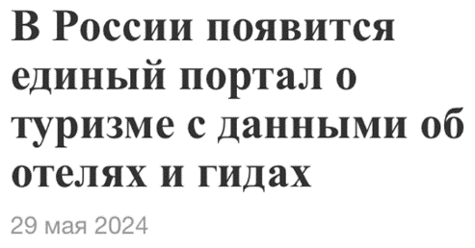
2. Россияне в мае проверили через приложение "Честный знак" почти 8 млн маркируемых товаров - чаще всего проверяли молочные продукты, рассказали РИА Новости в ЦРПТ: https://t.me/World_Sanctions/28891
3. Поступить в университет теперь можно буквально в несколько кликов. Сегодня на «Госуслугах» заработал специальный сервис, созданный по нацпроекту «Цифровая экономика»: https://t.me/obyasnayemrf/16455
4. В нацпроект «Экономика данных и цифровая трансформация государства» войдут меры по защите персональных данных и противодействию преступлениям, совершаемым с использованием цифровых технологий: https://t.me/rspectr/8119
5. Что такое телемедицина, как она работает и по какой страховке можно получить медпомощь дистанционно: https://www.banki.ru/news/daytheme/?id=10983837
6. Как подключить электронную сим-карту и сколько это стоит: https://www.banki.ru/news/daytheme/?id=11003886
7. Как зарегистрировать личный кабинет налогоплательщика и что в нем можно делать: https://www.banki.ru/news/daytheme/?id=11003740

Биометрия
1. Национальная система платежных карт (НСПК) разрабатывает платформу биометрических сервисов, которая выступит связующим звеном между локальными решениями банков по биоэквайрингу: https://t.me/Persdata/7684
2. Опубликован доработанный проект постановления Правительства России, предполагающий расширение случаев и упрощение использования самостоятельно размещённых гражданами в единой биометрической системе (ЕБС) биометрических персональных данных (ПД): https://t.me/prv_adv/3736
3. Контроль за организациями, использующими биометрию, будет ужесточен: https://rg.ru/2024/06/16/dejstvuiushchie-lica.html

Персональные данные
Обновлена презентация Легализация распространения ПД в России:
https://t.me/prv_adv/3698
В американском штате приняли законопроект о защите персданных детей https://t.me/rspectr/8093
Россияне переживают за безопасность персональных данных https://t.me/rspectr/8108
1. Госдума обязала всех операторов поисковиков обеспечить "право на забвение" в сети: https://tass-ru.turbopages.org/tass.ru/s/ekonomika/21072209
2. «Ваши персональные данные украли. Что делать?»: https://t.me/cyberpolice_rus/1634

Генеративные системы «ИИ» и рекомендательные системы
Как упростить жизнь с помощью нейросетей. Бесплатный курс
https://journal.tinkoff.ru/pro/ai/
1. В Совфеде рекомендовали в Цифровой кодекс добавить нормы по регулированию «ИИ»: https://t.me/rspectr/7933
2. Делимся статьей с комментариями наших экспертов о пользе искусственного интеллекта и опасностях, которые он в себе таит: https://t.me/ligainternet/5139
Риски «ИИ»: https://t.me/prv_adv/3753
3. Эксперты обеспокоены использованием ИИ в создании новостей: https://t.me/rspectr/8044
4. В Роскомнадзоре обсуждают законодательные требования к браузерам, маркетплейсам, видеосервисам и поисковикам: https://iz.ru/1712513/dmitrii-alekseev/ne-budi-ssylku-polzovatelei-khotiat-izbavit-ot-naviazchivykh-rekomendatcii-v-internete
5. Минэкономразвития разработало порядок раскрытия данных госведомств в интернете. Это позволит компаниям получить доступ к информации органов власти и обучать на них модели «ИИ»: https://t.me/Persdata/7744

Новости о социальной поддержке. Новости пенсионной системы Российской Федерации. Новости Минтруда России. Человеческий капитал
Родители с двумя и более детьми, среднедушевой доход на члена семьи которых не превышает 1,5-кратного прожиточного минимума в месяц, будут получать семейную выплату — возврат 7% НДФЛ. Таким образом, фактически ставка НДФЛ для них составит 6%. Эта мера позволит поддержать примерно половину от общего числа всех семей с двумя и более детьми в стране. Будут действовать и стандартные вычеты по НДФЛ на второго и третьего ребёнка
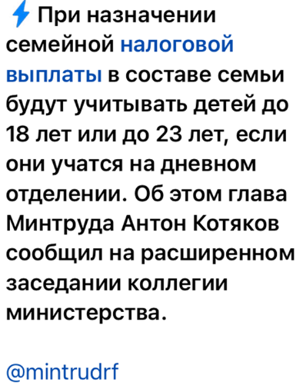
https://t.me/obyasnayemrf/16527
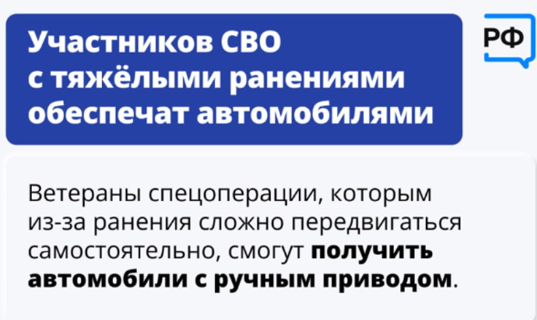
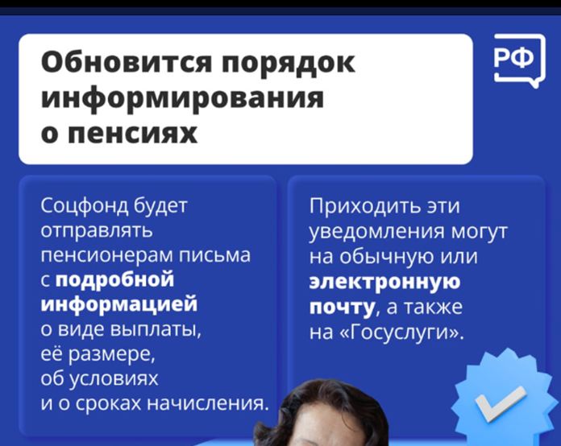

1. Людям с инвалидностью положено бесплатное парковочное место — водителям или пассажирам автомобиля. Оформить парковку можно на «Госуслугах»: https://t.me/obyasnayemrf/16460
2. В 2025 году работающим пенсионерам проиндексируют выплаты. Что об этом известно: https://www.banki.ru/news/daytheme/?id=11003785

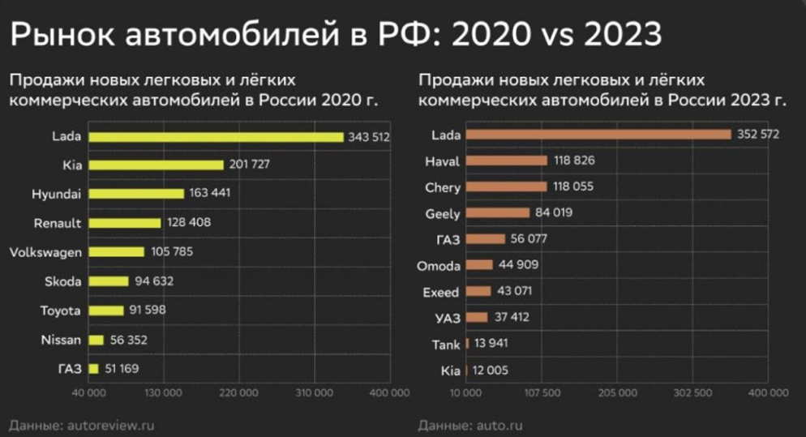
Новости импортозамещения (дорогу осилит идущий, а не «юзающий», в том числе избавляемся от мифов)

1. РЖД впервые отправили составы с кузбасским углем в Индию по международному транспортному коридору "Север-Юг": https://t.me/World_Sanctions/28911
2. ОДК рапортует, что передала первые двигатели ВК-650В для испытаний многоцелевых вертолетов Ансат: https://t.me/milinfolive/124537

Индивидуальное предпринимательство
Какие выплаты положены работнику при ликвидации ИП?
https://t.me/dnevnikyurist/1412
Переходят ли долги за коммунальные услуги новым владельцам жилья
https://t.me/dnevnikyurist/1423
ФНС обновила сервис для проверки контрагентов «Прозрачный бизнес»
https://kontur.ru/articles/5334
1. «Что нельзя делать самозанятому: https://t.me/dnevnikyurist/1429
2. Самозанятые могут выставлять счета из приложений «Мой налог»:
https://t.me/dnevnikyurist/1431
3. Деньги на бизнес и льготная аренда: 11 мер поддержки для самозанятых в России: https://journal.tinkoff.ru/list/npd-grants/

Кредитование. Банки и МФО. Тенденции
Как купить квартиру? Конечно, в ипотеку! Сейчас более 10 млн россиян выплачивают жилищный кредит. Все они могут стать мишенью мошенников, которые запугивают жертв просрочкой по ипотеке
https://t.me/obyasnayemrf/16402
1. Подорожают ли ипотечные полисы после завершения программ льготной ипотеки с 1 июля: https://www.banki.ru/news/daytheme/?id=11004011
2. Кому с 1 июля банки не одобрят кредитную карту: https://www.banki.ru/news/daytheme/?id=11003995
Как погасить ипотеку на 3 года быстрее за счет ипотечной страховки: https://www.banki.ru/news/daytheme/?id=11003769
3. Частые ошибки, которые совершают заемщики при подаче заявки на ипотеку: https://www.banki.ru/news/daytheme/?id=11004009
4. Как проверить надежность МФО перед оформлением займа: https://www.banki.ru/news/daytheme/?id=11004008
5. Почему в кредитной истории отображается информация о закрытой кредитной карте и как исправить ошибку: https://www.banki.ru/news/daytheme/?id=11003912
6. Как выбрать банк для оформления кредита: 7 важных критериев:: https://www.banki.ru/news/daytheme/?id=11003960
7. Когда можно не гасить ипотеку досрочно: 6 ситуаций: https://www.banki.ru/news/daytheme/?id=11003987
8. Что будет с льготной ставкой по IT-ипотеке, если уйти в декрет: https://www.banki.ru/news/daytheme/?id=11003788
9. Нужно ли платить налог на выгоду при льготной ипотеке: https://www.banki.ru/news/daytheme/?id=11003746

Новости сельского хозяйства
С/х на портале Госуслуг. Какие услуги там: https://mcx.gov.ru/docs/84329/

1. На пленарной сессии «Всероссийского дня поля» обсудили стратегические задачи развития АПК до 2030 года: https://mcx.gov.ru/press-service/news/na-plenarnoy-sessii-vserossiyskogo-dnya-polya-obsudili-strategicheskie-zadachi-razvitiya-apk-do-2030/
… большинство показателей Доктрины продовольственной безопасности уже достигнуты. Оставшиеся будут выполнены к 2030 году. Вместе с тем к этому сроку предстоит решить новые амбициозные задачи, и для этого в Минсельхозе России разработан детальный план. Обеспечить увеличение производства и поставок за рубеж планируется за счет следующих основных категорий: зерна, масличных культур и продуктов их переработки, мясной и молочной продукции, муки, сахара и кондитерских изделий. Приоритетными экспортными рынками для России являются дружественные страны ЕАЭС и СНГ, Ближнего Востока, Азии, Африки и Латинской Америки. Сейчас российское продовольствие в общей сложности импортируют 160 стран…
Доктрина: https://mcx.gov.ru/upload/iblock/3e5/3e5941f295a77fdcfed2014f82ecf37f.pdf

Новости страхования, в том числе агрострахования‬‬‬‬‬‬‬‬
1. Сэкономить на полисе ОСАГО реально: его стоимость для каждого водителя рассчитывается индивидуально. Базовые тарифы устанавливает государство, но итоговая сумма зависит от коэффициентов, которые применяют страховщики:
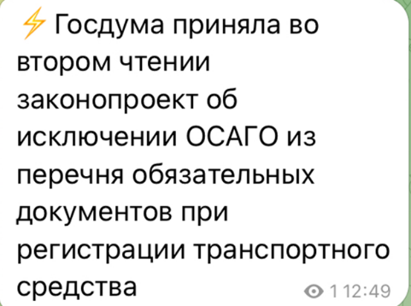
https://t.me/obyasnayemrf/16499

2. Какие компенсации и по каким страховкам можно получить после урагана: https://www.banki.ru/news/daytheme/?id=11004036
3. Зачем покупать полис каско: какие риски он покрывает и что влияет на его цену: https://www.banki.ru/news/daytheme/?id=11003990
4. Что такое чекап здоровья, сколько он стоит и как его пройти по страховке: https://www.banki.ru/news/daytheme/?id=11003967
5. Что такое страхование гражданской ответственности и какие риски оно покрывает: https://www.banki.ru/news/daytheme/?id=11003965
6. Сколько стоит лечение аллергии и по какой страховке можно обращаться к аллергологу: https://www.banki.ru/news/daytheme/?id=11003914
7. Как застраховать жилье, которое вы снимаете: https://www.banki.ru/news/daytheme/?id=11003884
9. «Помощь на дороге» в страховом полисе: что это за опция и как она работает: https://www.banki.ru/news/daytheme/?id=11003759
8. Страховая компания попала под санкции: что делать клиентам: https://www.banki.ru/news/daytheme/?id=11003758

